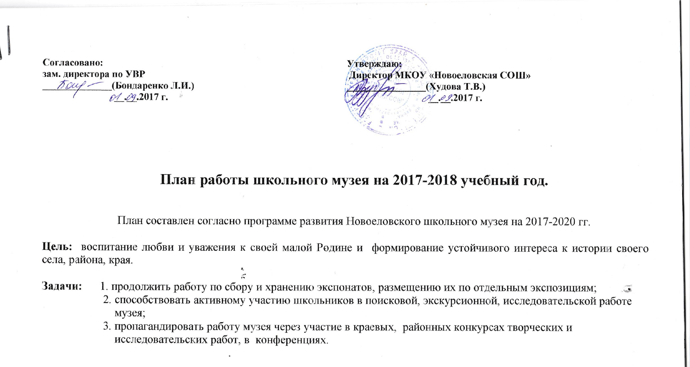  Согласовано:  зам. директора по УВР  ______________(Бондаренко Л.И.)  __.__.2017 г. | Утверждаю:  Директор МКОУ «Новоеловская СОШ»  ________________(Худова Т.В.)  __.__.2017 г.

План работы школьного музея на 2017-2018 учебный год.

План составлен согласно программе развития Новоеловского школьного музея на 2017-2020 гг.

Цель: воспитание любви и уважения к своей малой Родине и формирование устойчивого интереса к истории своего села, района, края.

Задачи: 1. продолжить работу по сбору и хранению экспонатов, размещению их по отдельным экспозициям;
2. способствовать активному участию школьников в поисковой, экскурсионной, исследовательской работе
музея;
3. пропагандировать работу музея через участие в краевых, районных конкурсах творческих и
исследовательских работ, в конференциях.

Текущая организационная работа.

№ п.п | Содержание | Ответственные | Сроки
1. | Утверждение плана работы музея на 2017-2018 учебный год | Директор МКОУ «Новоеловская СОШ» Т.В.Худова | Сентябрь
2. | Формирование актива и Совета школьного музея, распределение обязанностей между членами актива школьного музея. | Заведующая школьным музеем | Сентябрь
3. | Подбор материала для исследовательских работ. Оказание помощи учащимся в подборке материала для подготовки к написанию рефератов, сочинений. | Заведующая школьным музеем | В течение года
4. | Наглядное оформление и обновление экспозиций музея | Заведующая школьным музеем | В течение года
5. | Пропаганда работы музея в СМИ. | Заведующая школьным музеем, актив школьного музея. | В течение года
6. | Ведение книги отзывов гостей музея. | Заведующая школьным музеем | В течение года
7. | Заседания актива школьного музея. | Актив музея, Заведующая школьным музеем. | По необходимости
8. | Ведение страницы школьного музея на сайте школы, в соц.сетях.  Ведение сайта музея. | Заведующая школьным музеем | В течение года
9. | Сотрудничество с музеями г. Ачинска, Ачинским сообществом школьных музеев, Большеулуйским районным музеем. | Заведующая школьным музеем | В течение года
10. | Предоставление информации для формирования районной Книги Памяти «Никто не забыт». | Заведующая школьным музеем | В течение года
11. | Ведение страницы Большеулуйский район на сайте Всероссийской акции «Бессмертный полк». | Заведующая школьным музеем | Апрель-май
12. | Ведение календаря «Дни воинской славы и памятные даты России» | Заведующая школьным музеем | В течение года
13. | Озеленение и благоустройство территории музейно-мемориального комплекса «Память». | Заведующая школьным музеем,  руководитель ТОС, ТОС | В течение года
14. | Анализ работы школьного музея за 2017-2018 уч. год | Заведующая школьным музеем | Июнь

Работа с фондами музея

№ п.п | Содержание | Ответственные | Сроки
1. | Работа по сбору и регистрации экспонатов,  инвентаризация архива, переучет основного и вспомогательного фонда | Заведующая школьным музеем | В течение года
2. | Обработка фото-, видеоматериала для архива музея | Заведующая школьным музеем | В течение года
3. | Подбор наглядного материала для уроков Мужества | Заведующая школьным музеем | В течение года
4. | Пополнение информацией папок, оформление альбомов музея. | Заведующая школьным музеем | В течении года
5. | Оформление экспозиции «Годы СССР» | Заведующая школьным музеем,  актив музея. | Октябрь-ноябрь
6. | Работа по реставрации экспонатов | Заведующая школьным музеем | В течение года
7. | Сохранность фондов, их хранение и экспонирование | Заведующая школьным музеем | В течение года

Экскурсионно-массовая работа

№ п/п | Содержание | Ответственные | Сроки
1. | Проведение обзорных, тематических экскурсий, интерактивных мероприятий. | Экскурсоводы актива школьного музея, заведующая школьным музеем | В течение года
2. | Формирование состава актива музея. Подготовка экскурсоводов. | Заведующая школьным музеем | В течение года
3. | Разработка виртуальных экспозиций. Распространение опыта работы | Заведующая школьным музеем | В течение года
4. | Разработка методических материалов для проведения обзорных и тематических экскурсий, мероприятий | Заведующая школьным музеем | В течение года
5. | Посещение музеев Большеулуйского и Ачинского районов | Директор МКОУ «Новоеловская СОШ» | В течение года
6. | Экскурсии для участников летних оздоровительных лагерей | Заведующая школьным музеем, экскурсоводы | Июнь, июль

Учебно-воспитательная работа

№ п/п | Мероприятия | Ответственные | Сроки
1. | Изготовление открыток, поздравление учителей – ветеранов с днем знаний, днём учителя, с юбилеями, с днём рождения. | Классные руководители | По факту
2. | Участие в общегородском конкурсе «Краеведы, ваш выход» г. Ачинск.  Участие в открытом городском дистанционном конкурсе экскурсий «Экскурсовод» г. Красноярск.  Участие во Всероссийском интернет-конкурсе детского творчества «Природа родного края» | Актив школьного музея | Сентябрь
3. | Акция «Забота» - поздравление и помощь одиноко проживающим пожилым людям, труженикам тыла и детям войны с. Новая Еловка, Турецк. | Классные руководители  4-11 классов | В течение года
4. | Проведение уроков истории, окружающего мира, краеведения (ХКК, ПЭКК), литературы, рисования, классных часов и др. в залах музея. | Заведующая школьным музеем, учителя-предметники, классные руководители | В течение года, согласно тематическому планированию учителей
5. | Заполнение альбомов истории организаций села учащимися 5 - 11 классов. | Классные руководители | Ноябрь
6. | Конкурс сочинений  «Мы большеулуйцы!» для учащихся 4 -11 классов | Заведующая школьным музеем, учителя русского языка и литературы | Ноябрь
7. | Конкурс творческих и исследовательских работ «Музей из наших рук» в рамках краевого конкурса исследовательских работ «Моё красноярье» | Заведующая школьным музеем | 8 ноября
8. | Урок мужества «День неизвестного солдата» | Актив школьного музея | 3 декабря
9. | В рамках «Дня героя Отечества» и международного дня волонтёров (5 декабря) акция «Забота» (уборка мемориала и памятников) | Заведующая школьным музеем, классные руководители. | 5-9 декабря
10. | Уроки мужества для гостей и учащихся 1-11 классов. | Заведующая школьным музеем, актив музея. | 3,9 декабря, февраль
11. | Интерактивный музейный урок «Святки да колядки» для учащихся 1-5 классов. | Заведующая школьным музеем, актив музея. | январь
12. | Интеллектуально-развлекательная программа «День рождения Домового» для учащихся 1-3 класс. | Заведующая школьным музеем, актив музея. | 9 февраля
13. | Урок памяти, посвященный россиянам, исполняющим служебный долг за пределами Отечества. (15 февраля День воина интернационалиста) | Заведующая школьным музеем, актив музея. | 15 февраля
14. | Акция «Наша опора - наша защита».  Сбор информации об односельчанах, отслуживших в рядах российской армии. | Актив музея, классные руководители 5-11 классов | февраль
14. | Подготовка и участие во Всероссийском конкурсе творческих работ «Моя малая Родина». | Учителя предметники | Февраль-март
15. | Неделя краеведения (Квесты, викторины, виртуальные путешествия по достопримечательностям Красноярского края и т.д.) | Заведующая школьным музеем, актив музея. | Март
16. | Краевая акция «Обелиск».  Акция «Вахта Памяти», «Солдатский платок» | Заведующая школьным музеем, актив музея | апрель
17. | Конкурс чтецов ко Дню Победы | Учителя русского языка и литературы | апрель
18. | Акция «Бессмертный полк». Разработка буклета.  Внесение в «Книгу Памяти» села Новая Еловка и эл.базу данных акции информации об участниках Вов, тружениках тыла и детях войны. | Заведующая школьным музеем, актив музея | 1-9 мая
19. | Празднование Дня Победы. Включающее: шествие «Бессмертного полка», митинг, тематическая экскурсия для гостей и учащихся школы. | Заведующая школьным музеем,  классные руководители 1-11 классов | 9 мая
20. | Фотоконкурс «Я в музее» к международному дню музеев для жителей села и учащихся школы. | Актив музея | 18 мая
21. | Митинг, возложение цветов в День Памяти и скорби для гостей и учащихся 1-11 классов. | Заведующая школьным музеем | 22 июня

Заведующая школьным музеем: _____________(Бондаренко Н.В.)
Приложение 1
Состав группы экскурсоводов
- Еремеева Анастасия
- Лавренкова Кристина
- Ильина Мария
- Михайлова Виктория
- Верещака Валентина
- Игнатов Данил
- Бунакова Полина
- Крутых Алёна
- Бондаренко Ангелина
- Лавренкова Валерия
- Бондаренко Елена
- Соловарова Анастасия
- Покусай Виктория

Состав совета музея
- Бондаренко Н.В.- заведующая музеем
- Новикова Е.Д. – учитель истории
- Бондаренко Л.И. – зам. директора по УВР
- Краева Е.В. – зам. главы Новоеловского сельского совета
- Еремеева А.– представитель группы экскурсоводов

